Лист экспертного заключения
ФИО аттестующегося музыкального руководителя: Кригер Галина Сергеевна
ОУ, территория: МБДОУ ДС № 521 , Муниципальное образование "город Екатеринбург", Город Екатеринбург
Форма аттестации: Аналитический отчет

Компоненты деятельности | Показатели  0 баллов – показатель не проявляется; 1 балл – единичное проявление показателя; 2 балла – оптимальное проявление показателя. | Баллы | Сумма
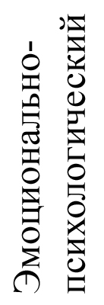 | Создает благоприятный психологический климат на уроках (занятиях) | 2 | 7
 | Использует знания об интересах и потребностях воспитанников в педагогической деятельности | 1 | 7
 | Формирует эмоционально-эстетическую мотивацию воспитанников, способствует развитию художественного вкуса, расширению музыкально-образных представлений | 2 | 7
 | Обладает педагогическим тактом, культурой речи | 2 | 7
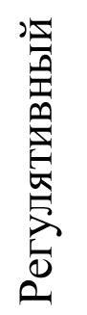 | Обосновывает профессиональную деятельность с позиции нормативно-правовых документов | 2 | 8
 | Ориентирует цели профессиональной деятельности на формирование интегративных качеств, на личностное развитие воспитанников | 2 | 8
 | Обеспечивает профессиональное исполнение музыкального материала на занятиях, концертах (спектаклях) | 2 | 8
 | Координирует работу педагогического персонала и родителей (лиц, их заменяющих) по вопросам музыкального воспитания детей, определяет направления их участия в развитии музыкальных способностей с учетом индивидуальных и возрастных особенностей воспитанников | 2 | 8
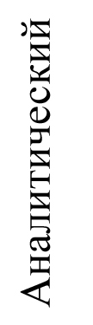 | Определяет содержание музыкальных занятий с учетом возраста, подготовленности, индивидуальных и психофизических особенностей воспитанников, используя современные формы, способы обучения, образовательные, музыкальные технологии, достижения мировой и отеч | 2 | 5
 | Применяет современные методы оценивания достижений воспитанников | 1 | 5
 | Использует современные образовательные технологии, включая информационные и компьютерные технологии, а также цифровые образовательные ресурсы | 1 | 5
 | Применяет различные виды и формы организации музыкальной деятельности | 1 | 5
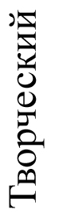 | Осуществляет развитие музыкальных способностей, творческой деятельности воспитанников | 2 | 8
 | Обучающиеся (воспитанники) участвуют в концертных программах, творческих проектах | 2 | 8
 | Обучающиеся (воспитанники) становятся победителями или призерами творческих мероприятий | 2 | 8
 | Участвует в методических и творческих мероприятиях (мастер-класс, конференция, олимпиада, концерт, фестиваль, конкурс, открытые комплексные мероприятия и т.д.) | 2 | 8
 | Развивает коммуникативные способности у воспитанников, формирует коллектив | 2 | 7
 | Применяет дифференцированный и индивидуальный подходы к обучению и воспитанию, сопровождение воспитанников с особыми образовательными потребностями | 2 | 7
 | Участвует в организации и проведении массовых мероприятий с воспитанниками в рамках образовательной программы образовательного учреждения, спортивных мероприятиях с воспитанниками, обеспечивает их музыкальное сопровождение | 2 | 7
 | Имеет свидетельства общественного признания профессиональных успехов (участие в концертах, творческих мероприятиях, отзывы, грамоты, благодарности, публикации в СМИ и др.) | 1 | 7
 | Участвует в проведении открытых уроков и мастер-классов | 1 | 4
 | Постоянно совершенствует исполнительское мастерство, осваивает новый репертуар | 1 | 4
 | Повышает уровень профессиональной квалификации | 2 | 4
 | Является экспертом по профилю профессиональной деятельности на уровне района, города, области | 0 | 4
Дополнительные баллы (макс. - 2балла) за

Уровни сформированности компонентов профессиональной деятельности

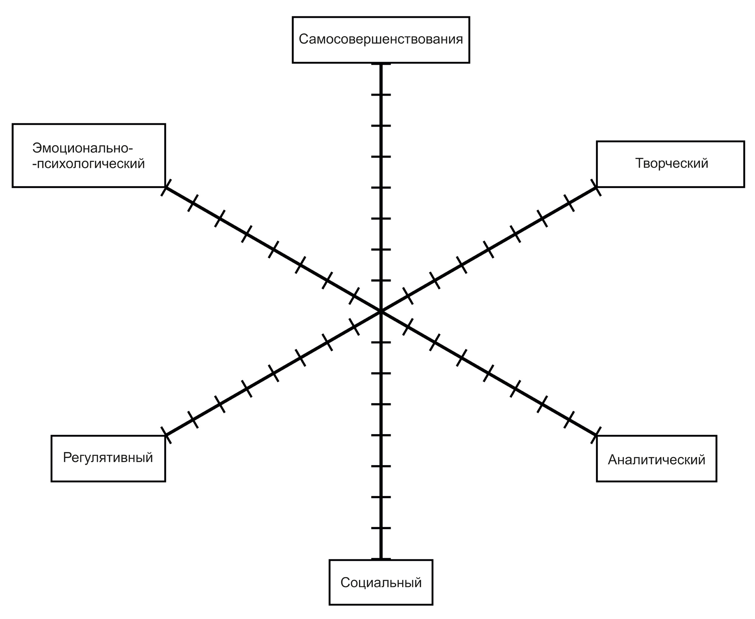

Количество баллов: 39

Рекомендации на следующий межаттестационный период:
Обобщить опыт проектно-исследовательской деятельности а научно-методических разработках на уровне города и опубликовать в СМИ.

Председатель экспертной комиссии
Каркавина Наталья Николаевна ( )
(ФИО полностью, подпись)
Члены комиссии:
Грозных Елена Петровна ( )
(ФИО полностью, подпись)

Анафренко Людмила Георгиевна ( )
(ФИО полностью, подпись)
С заключением ознакомлен:______________________Кригер Галина Сергеевна
подпись аттестующегося (расшифровка)

_________________20___ года

________________________________________________________________________________
Полученные результаты ранжируются в рамках рейтинговой системы:
0 - 19 баллов - установление несоответствия занимаемой должности,
20 баллов и выше - установление соответствия занимаемой должности,
30 - 39 баллов - уровень квалификации соответствует требованиям, предъявляемым к первой квалификационной категории;
40 - 50 баллов - уровень квалификации соответствует требованиям, предъявляемым к высшей квалификационной категории.

